崑山科技大學 LED看板公布訊息申請表
申請單位 |  |  |  |  |  | 申請日期 |  |  | 年 |  | 月 |  | 日
申請人 |  |  |  |  |  | 聯絡電話、分機
播放日期 | 自 | 年 |  | 月 | 日 |  | 至 | 年 |  | 月 |  | 日
播放時間 | □全日播放（上午8時～下午5時）
播放時間 | □指定時段 |  |  | 時 | 分 |  | ～ | 時 |  | 分
播放地點 |  |  | 播放內容
□行政中心跑馬燈 |  |  | 文字公告：
□校門LED看板 |  |  | □海報公告：請自行製作  高480×寬960 mm，字級大小不能低於200 pt。  □圖卡公告：由公關媒體中心製作，請提供文案，以利後製。  圖卡公告完成範例:  【基礎攝影班】熱烈招生中！詳情請洽06-2059412  
註：績效及招生資訊將會同步刊登於校內小電視
小電視放置地點：行政中心1F、教研大樓1F、民生二館1F電梯口、工一館1F電梯口
□工學院LED外牆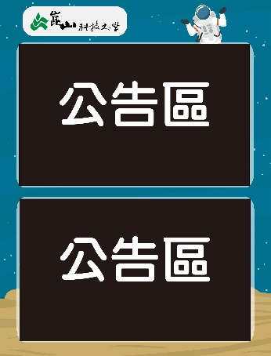 |  |  | 已停用
- 欲公告資訊最晚於播放前三天填寫該表單，並寄至公關媒體中心同仁黃心荷（分機347）信箱：psob@mail.ksu.edu.tw。
- 因公告版面有限，公關媒體中心保留文案修改權。

